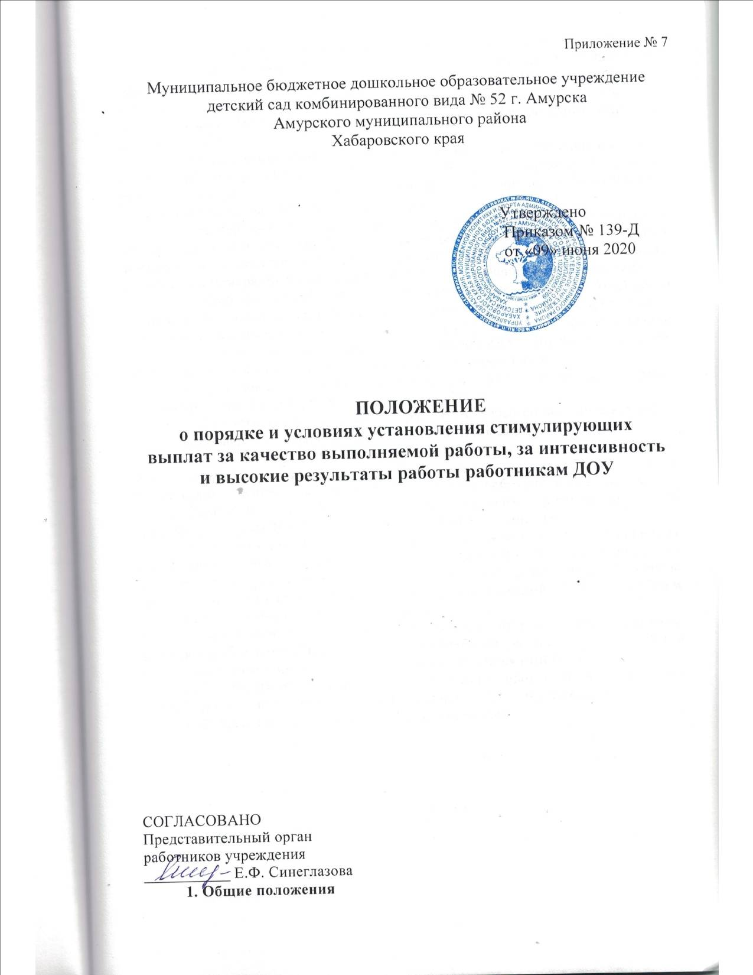

1. Общие положения
1.1. Настоящее Положение разработано на основании Положения об оплате труда работников учреждений, подведомственных управлению образования, молодежной политики и спорта администрации Амурского муниципального района Хабаровского края, утвержденного постановлением администрации Амурского муниципального района Хабаровского края от 20.04.2020 № 292.
1.2. Выплаты стимулирующего характера за качество выполняемых работ направлены на усиление мотивации работников учреждений к высокой результативности и эффективности работы, инновационной деятельности, повышению качества образовательных услуг.
1.3. Размер выплат стимулирующего характера за качество выполняемых работ устанавливаются комиссией по оценке деятельности работников (далее - Комиссия) в соответствии с Критериями оценки результатов деятельности работников, измеряемыми качественными и количественными показателями.
1.4. Комиссия осуществляет свою работу в соответствии с Положением о комиссии по оценке деятельности работников учреждений, подведомственных управлению образования, молодёжной политики и спорта администрации Амурского муниципального района Хабаровского края. Положение и состав Комиссии утверждается приказом руководителя учреждения.
1.5. Установление размера выплаты за качество выполняемых работ производится по приказу руководителя учреждения.
1.8. Выплаты стимулирующего характера за качество выполняемых работ не устанавливаются при наличии дисциплинарного взыскания.
1.9. Для установления выплат стимулирующего характера за качество выполняемых работ, работник учреждения предоставляет руководителю в соответствии с Критериями оценки деятельности работников и показателями качества выполняемых работ, информацию, обосновывающую выставленный процент не позднее 10-ти дней до начала заседания Комиссии.
1.10. Фонд оплаты труда для стимулирования за качество выполняемых работ определяется учреждением самостоятельно в зависимости от финансовых результатов и распределяется между категориями персонала пропорционально удельному весу штатных единиц каждой категории в общем количестве штатных единиц по учреждению.
Общая сумма, выделенная для данных выплат в категории персонала, делится на суммарное количество набранных баллов всеми работниками в категории. Таким образом, полученное число является стоимостью балла.
1.11. Выплаты стимулирующего характера производятся в пределах бюджетных ассигнований, направленных на оплату труда в учреждении.
1.12. Максимальный размер выплат не ограничен.

